opěrné zídky
Opěrná zídka na zahradě vyřeší problém nestabilním svahem, ale je rovněž výrazným dekorativním prvkem.
TYPY OPĚRNÝCH ZÍDEK
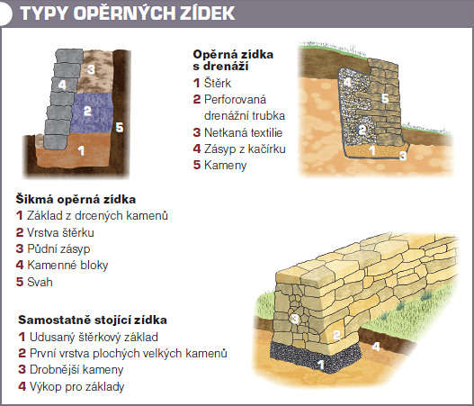
MATERIÁLY
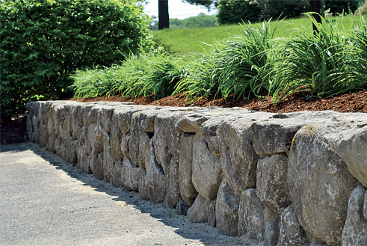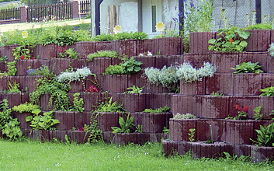
Zídka z velkých kamenů nepravidelných Betonové svahovky
tvarů působí stabilním dojmem
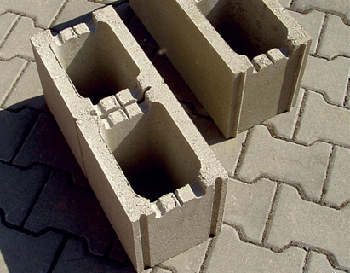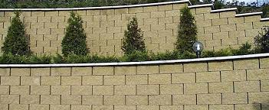
Tvarovky na ztracené bednění se středovým předělem jsou vhodné ke stavbě opěrné zídky
Svahovky

Poměrně jednoduchou a levnou variantou opěrné zídky je stavba z betonových tvarovek (svahovek). Ty jsou určeny ke stavbě šikmé opěrné zídky a po umístění do terénu se nechají zarůst vegetací.
Nízké zídky můžeme zakládat pouze na štěrkopískovém podsypu. U opěrných zdí vyšších než 1,5 metru je nutný betonový základ. Svahovky ukládáme na hotový, vyzrálý základ a zasypáváme zeminou po každé položené vrstvě tak, aby zásyp svahovku zcela vyplnil. Je třeba rovněž dokonale vyplnit mezery mezi sousedními svahovkami. Konstrukce svahovek umožňuje sklon zdi od 45 do 75 stupňů v závislosti na výšce a zakřivení zdi. Spotřeba svahovek je zhruba osm až patnáct kusů na metr čtvereční. Osadit svahové tvarovky zelení můžeme při stavbě nebo i po jejím dokončení.
Ztracené bednění
Kolmou opěrnou zídku můžete snadno postavit z betonových dílců na „ztracené“ bednění, které sice k takovému použití nejsou určeny, ale mohou dobře posloužit. Tvárnice se při stavbě zídky kladou na vazbu, je tedy nutné nakupovat „půlky,“ přesněji řečeno kusy s dělicí příčkou uprostřed.
V tomto případě jde o klasické betonování a staví se na betonový základ. Je vhodné základ izolovat hydroizolačním pásem, posílit stabilitu zídky armováním a prokládat beton ve tvarovkách plnivem (kameny nebo kompaktní kusy betonu).
Protože nápor vlhkosti ze svahu do zídky bude zvláště v deštivých obdobích roku poměrně značný, udělejte v prostoru za zídkou drenáž. Při stavbě jednoduše položte drenážní trubky a vyveďte je na spád před zídku, nebo do stran s dostatečnou možností vsakování vody. Mezeru mezi svahem a tvarovkami vysypejte štěrkem.
Další tvarovky pro stavby opěrných zídek a zdí z betonových tvarovek
Tvarovky v různých barvách a v několika variantách povrchů se spojují „na zámek“.
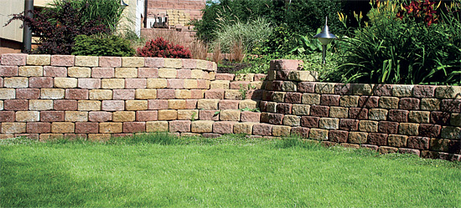
Tvarovky z vibrolisovaného betonu (KB Blok) mohou mít různé barvy a typy povrchů
Kameny
- Výrazný dekorativní prvek
- nákladnější a složitější než zeď z betonových tvarovek

- Začněte výkopem rýhy, do níž se položí kamenný základ - zhruba deset centimetrů do hloubky a šířka by měla odpovídat rozměru kamenů
- drenáž z kačírku nebo kamenné drti, která zabrání provlhnutí a poškození první vrstvy kamenů.
- Pro základovou vrstvu použijte největší a pokud možno ploché kameny, aby byla zídka dostatečně stabilní.
- Další řady kamenů vždy na tenkou vrstvu hlíny, plochou stranou dolů a horní, členitější vrstvu pak dorovnejte hlínou.
- Soudržnost kamenů posílí vysázení vegetace do spár, vyplněných hlínou.
Podobným způsobem postupujte i v případě klasického zdění z kamenů. To má smysl v případě vyšší zdi, nevyhnete se však zbudování betonového základu.
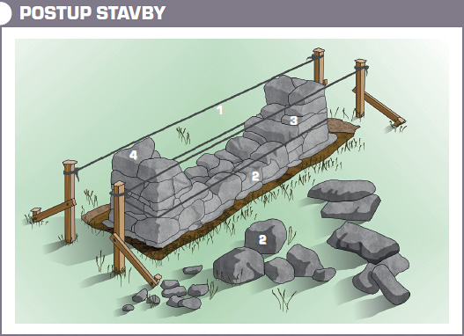
- Provázky usnadní dodržení roviny
- Velké kameny dávají zídce stabilitu
- Menší kameny slouží k provázání stavby
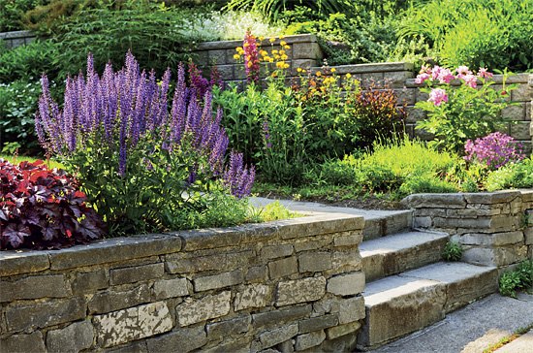
- Zaoblenými „čepicemi“ je vhodné zídku zakončit

23 konstrukce opěrných zídek datum:

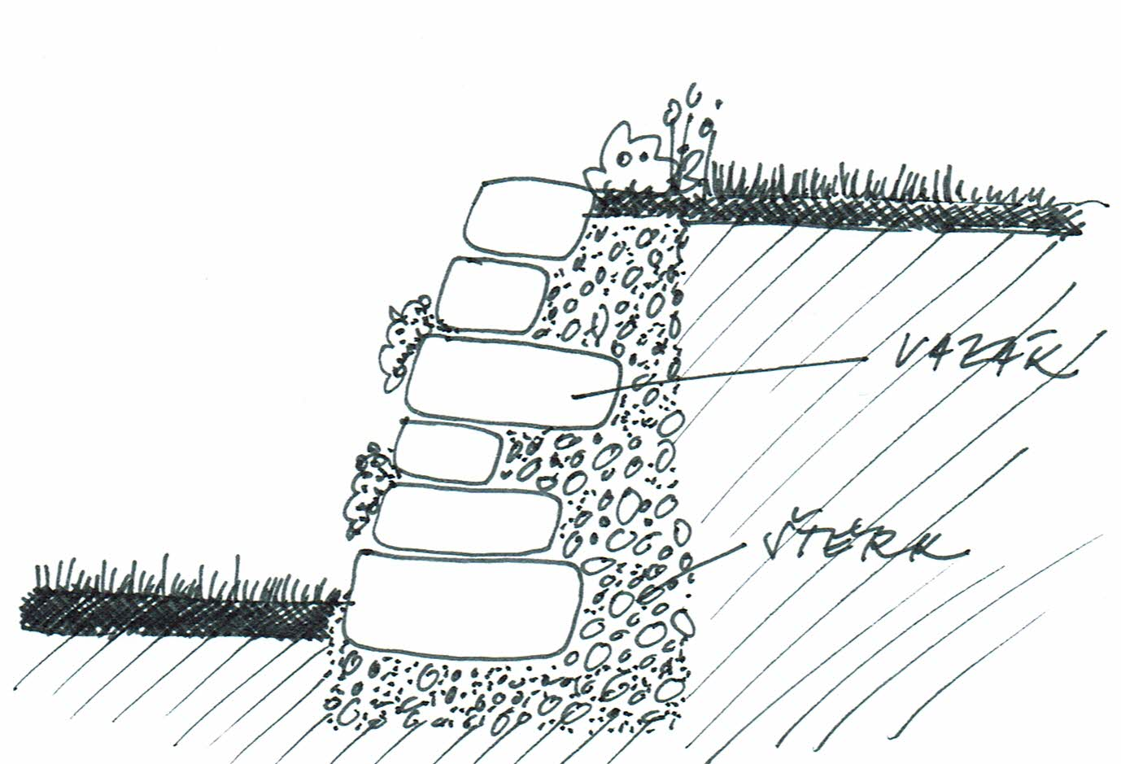suchá zídka
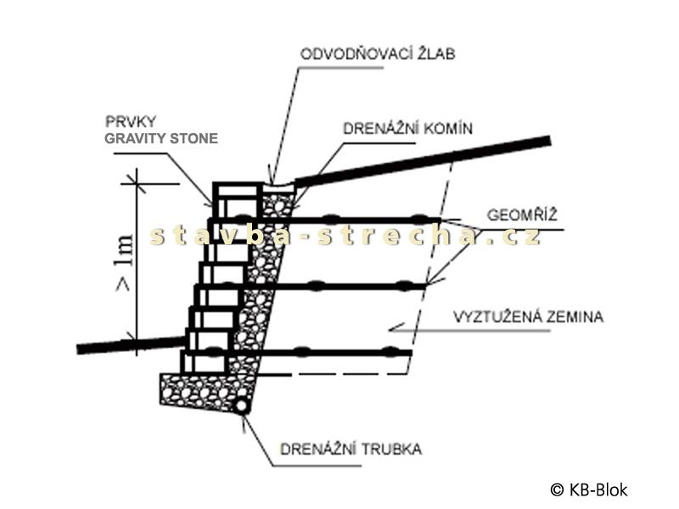tvarovky

